Гуманитарный проект государственного учреждения
«Жодинский территориальный центр социального обслуживания населения» Минской области ищет спонсоров
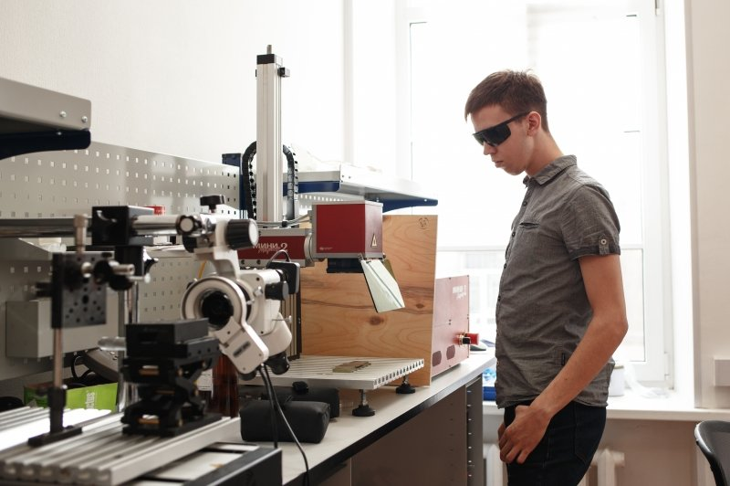

- Наименование проекта:
Трудовая мастерская «ЭльБрус»
2. Срок реализации проекта: 1 год
3.Организация - заявитель:
государственное учреждение «Жодинский территориальный центр социального обслуживания населения»
4. Цели проекта:
Оснащение трудовой мастерской «ЭльБрус» необходимым оборудованием, инструментами и расходными материалами, которые позволят людям с инвалидностью обучиться новым навыкам и продолжить работу с деревом, фанерой и другими материалами, применяя различные техники обработки, в том числе резку, гравировку и др.
В рамках данной мастерской планируется изготовление рекламной и сувенирной продукции, жетонов, бейджев, табличек и др. Работа в данной мастерской поможет людям с инвалидностью получить новые навыки, возможность трудоустройства, открыть собственное дело.
Данный проект позволит улучшить качество жизни людей с инвалидностью, создаст условий для достижения ими максимально возможной степени самостоятельности, независимого проживания и социальной интеграции.
5. Задачи, планируемые к выполнению в рамках реализации проекта:
- оказание посредничества при предоставлении ремесленных и практических способностей, навыков и знаний;
- создание чёткой повседневной структуры, характеризующей требования и характер занятости этой группы;
- способствование наполнению содержания предъявляемых к физическим нагрузкам, получаемых в различных аспектах жизни и трудовой деятельности;
- приобретение, получение и регенерация практических знаний и способностей для участия в жизни общества;
- способствование получению коммуникационных возможностей;
- участие в общественно - полезной деятельности;
- расширение потенциалов самопомощи и взаимопомощи;
- представление и тренировка соответствующего поведения на рабочем месте (концентрация, выдержка, вежливость и пунктуальность);
- тренировка в приобретении социальных компетенций, в обхождении с коллегами, инструкторами, доброжелательности при работе в коллективе, порядочности.
6. Целевые группы:
- люди с инвалидностью
7. Краткое описание мероприятий в рамках проекта:
Обучение людей с инвалидностью практической работе на деревообрабатывающих, лазерно-гравировочном станках с последующей возможностью трудоустройства или возможностью открыть своё дело.
В мастерской можно изготовить:
- сувениры;
- конструкторы и пазлы из фанеры или картона;
- кошельки, портмоне, сумки и прочие изделия из кожи;
- кухонная утварь;
- предметы интерьерного декора;
- элементы наружных и внутренних рекламных конструкций;
- таблички для кабинетов;
- игрушки и предметы для интерьерного декора из фетра, флиса, картона и фанеры и др.
Гравировка изделий при помощи лазера придает им индивидуальность и превращает дорогие подарки в бесценные.
Оборудование:
- стабилизатор напряжения;
- компьютер (системный блок, монитор, клавиатура, мышь);
- МФУ (многофункциональное устройство – принтер, сканер, ксерокс) цветной;
- шуруповерт;
- пылесос профессиональный;
- шкаф металлический;
- фанера – 4*1525*1525 мм – 10 листов;
- фанера – 6*2500*1250 мм – 10 листов;
- оргстекло 1,5*1023*1523 мм – 10 листов;
- картон двухсторонний однотонный;
- магнитный винил с клеевым слоем
9. Общий объем финансирования: 6 900,00 рублей
10. Место реализации проекта (область/район, город): Минская область,
г. Жодино, ул. Советская, 21
11. Контактное лицо:
Комар Татьяна Владимировна, директор государственного учреждения «Жодинский территориальный центр социального обслуживания населения», контактный телефон +375 1775 54409, +375 1775 48613;
e-mail: zhodino.r-tc@mintrud.by
Результаты реализации проекта «Трудовая мастерская «ЭльБрус»»
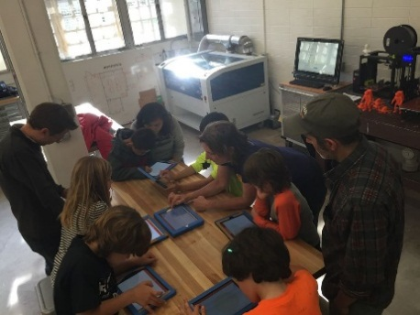 | 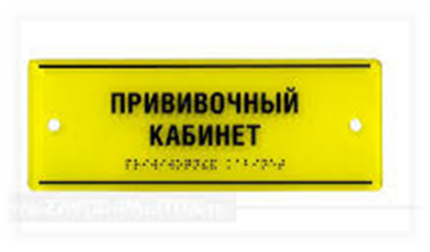
 | 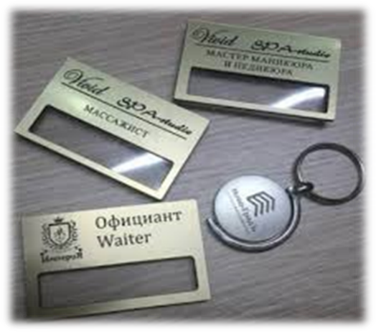
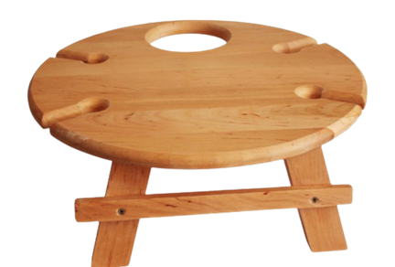 | 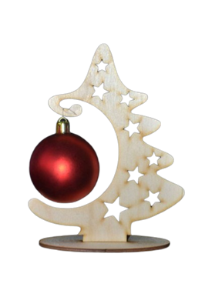
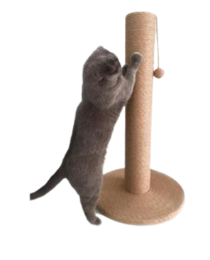 | 

